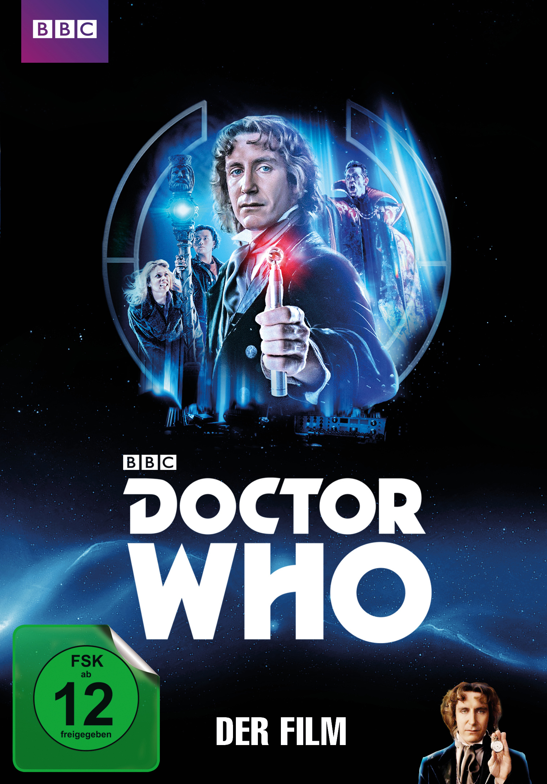 |  | Titel: | Doctor Who - Der Film
 |  | Ggf. Originaltitel: | Doctor Who - The Movie
 |  | Produktionsland: | USA, Großbritannien
 |  | Produktionsjahr: | 1996
 |  | Genre: | Sci-Fi-Serie
 |  | Art.Nr.: | - |  | Medium: | 1x DVD9
 |  | Art.Nr: | 7771265PDT | EAN: | 425 0148 7 1265 5
 |  | Label: | Pandastorm (WVG) | VÖ: | 31.03.2017
 |  | Laufzeit: | Film 86 Min. plus 297 Min. Zusatzmaterial
 |  | Bildformat: | 1,33:1 / 4:3
 |  | Tonformat: | Deutsch DD 2.0, Englisch DD 2.0
 |  | FSK: | ab 12 Jahren
 |  | Untertitel: | Deutsch, Englisch
 |  | Regio-Code | Codefree, Pal, Farbe
 |  | Extras: | Booklet mit Vorwort von Matthew Jacobs (Drehbuch), Daphne Ashbrook (Schauspieler) und Yee Jee Tso (Schauspieler), Featurettes: Des Doktors seltsame Liebe, Die Nacht des Doktors, Die siebenjährige Unterbrechung, Alternative Takes, Behind the Scenes, Audiokommentare, Infotext, uvm.
Text: | Paul McGann („Luther“) und Sylvester McCoy („Der Hobbit“) verkörpern den Time Lord in dieser amerikanisch-britischen Spielfilmversion der legendären Science Fiction Reihe.  Doctor Who (McCoy) soll die sterblichen Überreste des zum Tode verurteilten „Masters“ (Eric Roberts) auf den Planeten Gallifrey bringen. Doch die Mission scheitert, die Tardis landet auf der Erde des Jahres 1999. Während der Doktor von einer Straßengang niedergeschossen wird, gelingt es dem Master einen anderen Körper zu übernehmen. Im Krankenhaus trifft der Doktor die Ärztin Grace Holloway (Daphne Ashbrook). In seiner neuen Inkarnation (McGann) muss er die Kontrolle über die Tardis zurückgewinnen und seinen Erzfeind von einem teuflischen Plan abhalten. Die Zukunft der gesamten Menschheit steht auf dem Spiel und die Zeit läuft gegen ihn...  „Doctor Who – Der Film“ erscheint erstmalig in deutscher Sprache auf DVD und Blu-ray und enthält fünf Stunden Bonusmaterial sowie ein Fanbooklet.
Darsteller | Paul McGann, Sylvester McCoy, Daphne Ashbrook, Yee Jee Tso, Eric Roberts, John Novak, Michael David Simms, Eliza Roberts, Dave Hurtubise, Dolores Drake
Regisseur: | Geoffrey Sax
Keyfacts: | Die erfolgreiche Sci-Fi-Kultserie öffnet die Tore zu ihrer Vergangenheit.  Die Abenteuer des achten Doktors erstmalig in Deutschland auf DVD.  Mit über 5 Std. Bonusmaterial und Booklet.

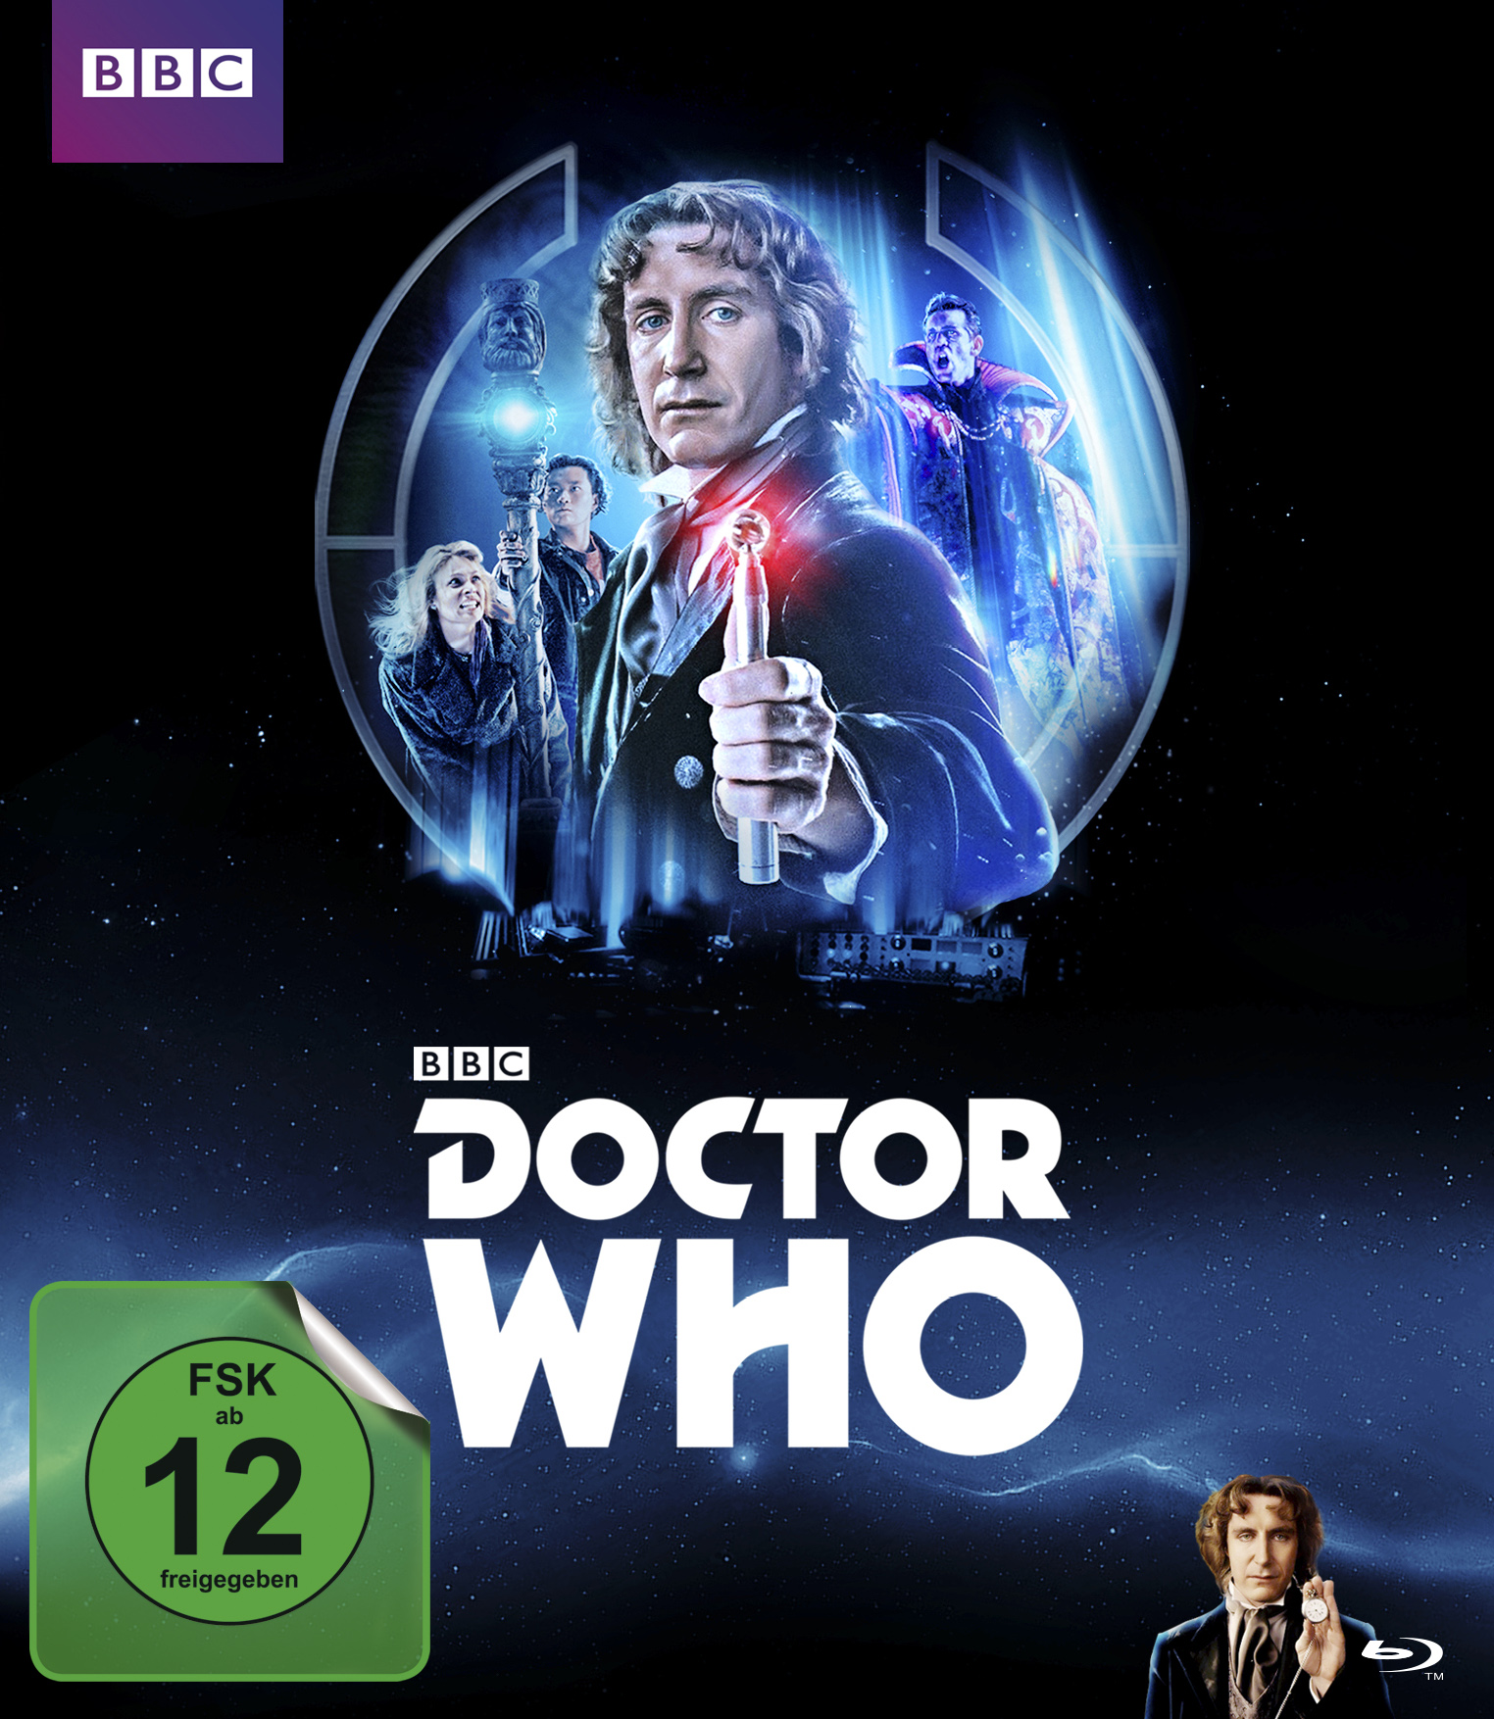 |  | Titel: | Doctor Who - Der Film - Blu-ray Disc
 |  | Ggf. Originaltitel: | Doctor Who - The Movie
 |  | Produktionsland: | USA, Großbritannien
 |  | Produktionsjahr: | 1996
 |  | Genre: | Sci-Fi-Serie
 |  | Art.Nr.: | - |  | Medium: | 1x BD50
 |  | Art.Nr: | 7771266PDT | EAN: | 425 0148 7 1266 2
 |  | Label: | Pandastorm (WVG) | VÖ: | 31.03.2017
 |  | Laufzeit: | Film 86 Min. plus 297 Min. Zusatzmaterial
 |  | Bildformat: | 1,33:1 / 1080i25 / AVC
 |  | Tonformat: | Deutsch DTS-HD Master Audio 2.0, Englisch DTS-HD Master Audio 2.0
 |  | FSK: | ab 12 Jahren
 |  | Untertitel: | Deutsch, Englisch
 |  | Regio-Code | Codefree, Farbe
 |  | Extras: | Booklet mit Vorwort von Matthew Jacobs (Drehbuch), Daphne Ashbrook (Schauspieler) und Yee Jee Tso (Schauspieler), Featurettes: Des Doktors seltsame Liebe, Die Nacht des Doktors, Die siebenjährige Unterbrechung, Alternative Takes, Behind the Scenes, Audiokommentare, Infotext, uvm.
Text: | Paul McGann („Luther“) und Sylvester McCoy („Der Hobbit“) verkörpern den Time Lord in dieser amerikanisch-britischen Spielfilmversion der legendären Science Fiction Reihe.  Doctor Who (McCoy) soll die sterblichen Überreste des zum Tode verurteilten „Masters“ (Eric Roberts) auf den Planeten Gallifrey bringen. Doch die Mission scheitert, die Tardis landet auf der Erde des Jahres 1999. Während der Doktor von einer Straßengang niedergeschossen wird, gelingt es dem Master einen anderen Körper zu übernehmen. Im Krankenhaus trifft der Doktor die Ärztin Grace Holloway (Daphne Ashbrook). In seiner neuen Inkarnation (McGann) muss er die Kontrolle über die Tardis zurückgewinnen und seinen Erzfeind von einem teuflischen Plan abhalten. Die Zukunft der gesamten Menschheit steht auf dem Spiel und die Zeit läuft gegen ihn...  „Doctor Who – Der Film“ erscheint erstmalig in deutscher Sprache auf DVD und Blu-ray und enthält fünf Stunden Bonusmaterial sowie ein Fanbooklet.
Darsteller | Paul McGann, Sylvester McCoy, Daphne Ashbrook, Yee Jee Tso, Eric Roberts, John Novak, Michael David Simms, Eliza Roberts, Dave Hurtubise, Dolores Drake
Regisseur: | Geoffrey Sax
Keyfacts: | Die erfolgreiche Sci-Fi-Kultserie öffnet die Tore zu ihrer Vergangenheit.  Die Abenteuer des achten Doktors erstmalig in Deutschland auf Blu-ray.  Mit über 5 Std. Bonusmaterial und Booklet.

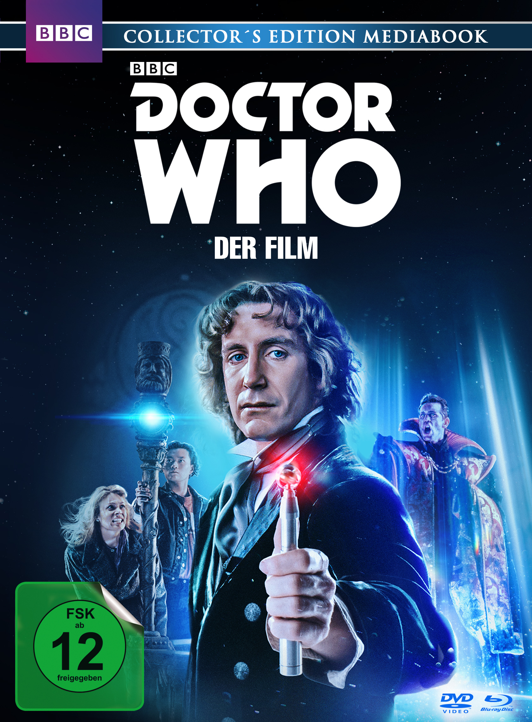 |  | Titel: | Doctor Who - Der Film - Collector’s Edition Mediabook
 |  | Ggf. Originaltitel: | Doctor Who - The Movie
 |  | Produktionsland: | USA, Großbritannien
 |  | Produktionsjahr: | 1996
 |  | Genre: | Sci-Fi-Serie
 |  | Art.Nr.: | - |  | Medium: | 1x BD50, 1x DVD9
 |  | Art.Nr: | 7771297PDT | EAN: | 425 0148 7 1297 6
 |  | Label: | Pandastorm (WVG) | VÖ: | 17.02.2017
 |  | Laufzeit: | Film 86 Min. plus 297 Min. Zusatzmaterial
 |  | Bildformat: | DVD: 1,33:1 / 4:3 & BD: 1,33:1 / 1080i25 / AVC
 |  | Tonformat: | DVD: Deutsch DD 2.0, Englisch DD 2.0  BD: Deutsch DTS-HD Master Audio 2.0, Englisch DTS-HD Master Audio 2.0
 |  | FSK: | ab 12 Jahren
 |  | Untertitel: | Deutsch, Englisch
 |  | Regio-Code | Codefree, Pal, Farbe
 |  | Extras: | Limitiertes Mediabook mit Booklet, Featurettes: Des Doktors seltsame Liebe, Die Nacht des Doktors, Die siebenjährige Unterbrechung, Alternative Takes, Behind the Scenes, Audiokommentare, Infotext, uvm.
Text: | Paul McGann („Luther“) und Sylvester McCoy („Der Hobbit“) verkörpern den Time Lord in dieser amerikanisch-britischen Spielfilmversion der legendären Science Fiction Reihe.  Doctor Who (McCoy) soll die sterblichen Überreste des zum Tode verurteilten „Masters“ (Eric Roberts) auf den Planeten Gallifrey bringen. Doch die Mission scheitert, die Tardis landet auf der Erde des Jahres 1999. Während der Doktor von einer Straßengang niedergeschossen wird, gelingt es dem Master einen anderen Körper zu übernehmen. Im Krankenhaus trifft der Doktor die Ärztin Grace Holloway (Daphne Ashbrook). In seiner neuen Inkarnation (McGann) muss er die Kontrolle über die Tardis zurückgewinnen und seinen Erzfeind von einem teuflischen Plan abhalten. Die Zukunft der gesamten Menschheit steht auf dem Spiel und die Zeit läuft gegen ihn...  „Doctor Who – Der Film“ erscheint erstmalig in deutscher Sprache auf DVD und Blu-ray und enthält fünf Stunden Bonusmaterial sowie ein Fanbooklet. Dieses Mediabook ist auf 1.000 Stück limitiert.
Darsteller | Paul McGann, Sylvester McCoy, Daphne Ashbrook, Yee Jee Tso, Eric Roberts, John Novak, Michael David Simms, Eliza Roberts, Dave Hurtubise, Dolores Drake
Regisseur: | Geoffrey Sax
Keyfacts: | Die erfolgreiche Sci-Fi-Kultserie öffnet die Tore zu ihrer Vergangenheit.  Die Abenteuer des achten Doktors erstmalig in Deutschland als limitiertes Mediabook.  Mit über 5 Std. Bonusmaterial und Booklet.

